2019-2020 EĞİTİM ÖĞRETİM YILI ÇAMLIBEL ŞEHİT KAMİL YELMEN ANADOLU LİSESİ 12.SINIF ALMANCA 1.DONEM 2.SINAV SORULARIDIR

NAME: NUMMER: KLASSE:

- Was passt nicht? Streichen Sie durch! ( Hangisi uymuyorsa işaretleyin!) (4x3=12)

- Wir spielen Fussball/ Volleyball / Biologie.
- Die Schüler essen in der Kantine/ in der Mensa/ in der Sporthalle.
- Die Lehrerin/ die Malerin/ Der Schulleiter arbeitet in der Schule.
- Die Schüler schlafen/ lernen/ spielen in der Schule.

- Schauen Sie sich das Bild an und ergänzen Sie die Sätze mit „unten, oben, rechts oder links“. (resme göre cümleleri unten,oben,rechts ya da links ile tamamlayınız!) (4x3=12)
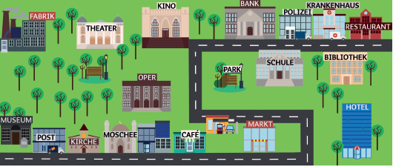
- Das Theater ist _________________link sauf dem Bild.
- Das Hotel ist____________________rechts auf dem Bild.
- Die Fabrik ist oben _______________auf dem Bild.
- Die Bibliothek ist oben ________________auf dem Bild.

- Ordnen Sie die Wörter zu! (Kelimeleri Türkçeleri ile eşleştirin!)(5x3=15)

- Die Katze a. Köpek
- Der Löwe b. Balık
- Der Hund c. Aslan
- Der Fisch d. At
- DasPferd e. Kedi

- Schreiben Sie Possessivpronomen im Akkusativ! ( Aitlik Zamirlerini –i halinde tamamlayın!) (4x3=12)

- Ichliebemein______ Katze.
- Er liebtsein________ Fisch.
- Sieliebtihr_________ Pferd.
- Wirliebenunser__________ Hund.

- Wem gehört die Traditionen? Türkische Kultur oder deutsche Kultur?( Gelenekler Türk kültürüne mi Alman kültürüne mi ait işaretleyin!)( 7x2=14)

 | türkischeKultur | deutscheKultur
Käsebrot zum Abendessen
Schultüte
Der Bewilligunsbesuch
Henneaabend
Mineralwasser
Auf die rechte und linke Wange küssen
Wehrdienst

- Kreuzen Sie an! Richtig oder flasch! (doğru ya da yanlışı işaretleyin!) (5x3=15)

 | R | F
Jede Region in der Türkei hat eigeneTraditionen und Gewohnheiten.
Im Ramadan muss man 35 Tage fasten.
Am Opferfest opfern wir Schafe.
Deutsche Familien schmücken einen Tannenbaum.
Man nennt das Ramadanfest auch Opferfest.
Das Weihnachten ist in der deutschen Kultur sehr wichtig.

- Ergänzen Sie die Sätze mit dem Perfekt! ( Cümleleri Perfekt yaparak tamamlayın!) (5x4=20)

- Ich _____________Englisch ___________________. (lernen)
- Er _____________nach Deutschland_________________(gehen)
- Wir ___________Fussball ____________________.(spielen)
- Maria _____________Pizza __________________. (kochen)
- Anna______________zu mir ___________________.(kommen)

VIEL ERFOLG!

Aslı KÖKTEN Erdem OVAT
Deutschlehrerin Deutschlehrer

